Кроссворд: «Рыбалка».
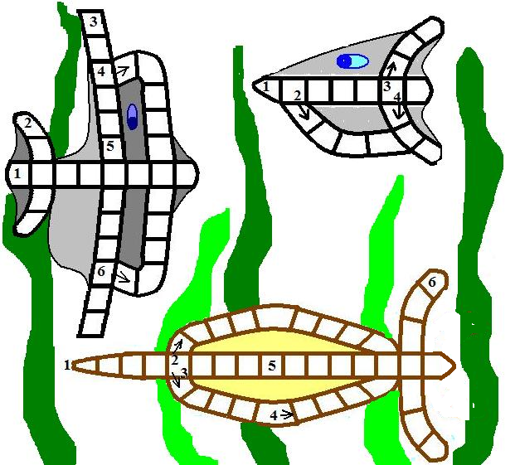

Большая рыбка:
- Регион, где живут пермяки.
- Столица Пермского Края.
- Слон в шубе.
- Символ Пермского Края.
- Археолог, в честь которого назвали стоянку людей эпохи палеолита.
- Первобытные люди из этого камня изготавливали оружие.
Маленькая рыбка:
- Город, названный по названию реки, на которой находиться.
- Город у соли.
- Город- птица.
- Город, который появился благодаря заводу.
Кальмар:
  - Город, где добывали много соли.
  - Красный город.
  - Старинное поселение Коми-Пермяцкого Округа.
  - Старинный город Пермского Края.
  - Столица Коми-Пермяцкого Округа.
  - Старинное село Пермского Края.
Замечательные люди Прикамья.
Угадай ребус, узнайте имя человека Прикамья, прославившего своими делами Пермский Край. Найди подсказку, которой соответствует загаданное имя.
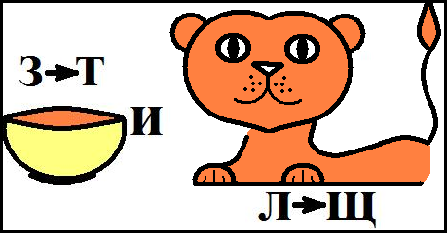

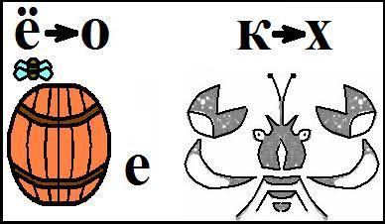

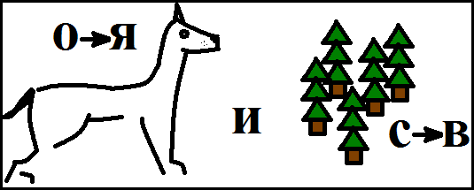

Подсказки:
- Современники называли его великим импресарио, тонким знатоком искусства. Стравинский так сказал об этом человеке, « Он владел совершенно исключительным чутьем, необыкновенной способностью охватывать свежесть и новизну идеи и сразу загораться ею без всякого рассуждения. Странная вещь, в этом человеке, таком развитом, ловкость и тонкость прекрасно уживались с известным запасом детской наивности …»

- В 1804 году, этот человек был назначен генерал-губернатором Пермской и Вятской губерний. По словам летописца Перми Ф.А. Прядильщикова, «Этот человек при обширном уме обладал следующими качествами: он был трудолюбив; занимался делами управления сам, без помощи услужливых секретарей; судил о действиях подвластных ему лиц очень строго, но в высшей степени справедливо; собственное его бескорыстие было примером для тех, кто смотрел на службу, как на средство наживать деньги».

- С именем этого человека связанно строительство многих казенных уральских заводов: Верхнее-Уктусского, Егошихинского, Екатеренбургско-Исетского. При заводах, при его участии, были организованны специальные лаборатории, куда собирали образцы руд «под особыми нумерами … и при каждом описании … для известия впредь и для диковинки, паче же для познания ученикам и рудоискателям».

